

ZÁPIS Z JEDNÁNÍ

Výboru pro územní rozvoj a plánování

ZMČ Praha 18

16. června 2022

(výpis usnesení č. 18/VURP06/22)

___________________________________________________________________________

Vzhledem k tomu, že se sešli pouze čtyři členové VÚRP nebyl výbor usnášeníshopný, tedy nebyl schopen přijímat usnesení.

Jednání výboru je tak zrušeno, resp. k jednotlivým bodům jednání nebudou přijata žádná usnesení. Členům VÚRP bude materiál, vzhledem ke stanoveným lhůtám připomínkování metropolitního plánu, zaslán k hlasování v souladu s čl. IV. odst. 4) jednacího řádu výborů ZMČ Praha 18, schváleného usnesením č. 083/Z5/14, který stanoví, že Jednání výboru se může uskutečnit i výjimečně ve lhůtě kratší než 7 dní, a to zejména z důvodu operativnosti a rychlosti projednání stanovisek. V takovém případě se připouští i procedura hlasování per rollam. Výsledky takového hlasování jsou uvedeny a potvrzeny na následujícím jednání příslušného výboru.

Hlasování Per rollam bylo ukončeno dne 21.06.2022

3.9 Vytvořit nové propojení Bešťákova – Rýmařovská, Terezínská – Dobratická
Odůvodnění: Zásadně chybí propojení pro bezmotorovou dopravu přes bariéru Kbelské ulice. Nové propojení umožňuje přímé spojení s Prahou 8 (Bešťákova) a Obchodním centrem Letňany, které sníží tlak na využití individuální automobilové dopravy a propojí izolované části města.
Bezmotorová propojka od Terezínské ulice spojí izolovanou část Letňan s plánovanou školou a občanskou vybaveností. Naopak vnitřní Letňany budou přímo spojeny se středními školami na Proseku.
Obě stavby je třeba označit za veřejně prospěšné.
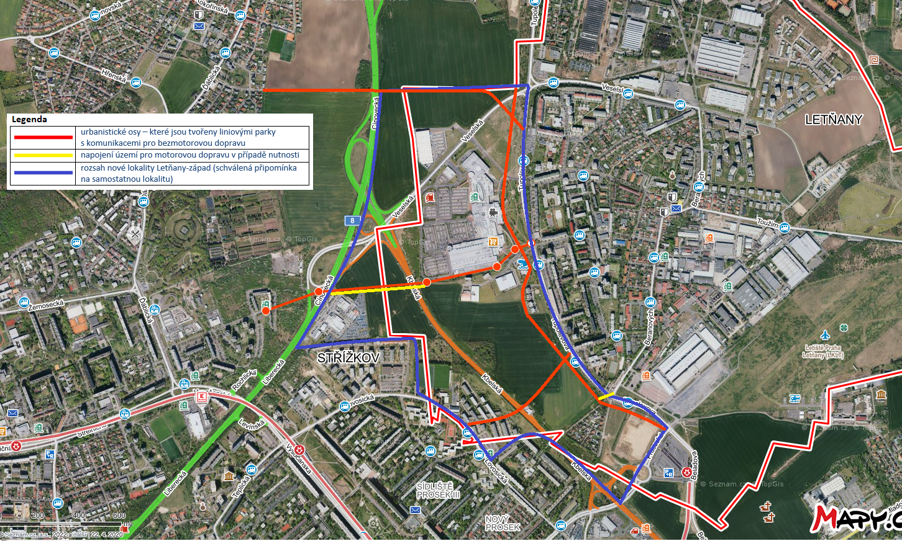

3.9 Vytvořit nové propojení Bešťákova – Rýmařovská, Terezínská – Dobratická |  |  |  |  |  |  |  |  |  | Hlasů celkem
jméno | Bušek | Mašek | Deutsch | Staněk | Türkott | Tomaševič | Hanus | Mourek | Tikal
souhlasím | x | x | x | x | x | x |  | x |  | 7
nesouhlasím
zdržuji se |  |  |  |  |  |  | x |  |  | 1

Usnesení 18/VÚRP06/22:

Projednání návrhu Územního plánu hl. m. Prahy (Metropolitního plánu) – stanoviska, připomínky, námitky – nové propojení Bešťákova – Rýmařovská, Terezínská – Dobratická

- Výbor pro územní rozvoj a plánování doporučuje ZMČ Praha 18 podat tuto připomínku jako zásadní.
- Výbor pro územní rozvoj a plánování ukládá předsedovi VÚRP předložit toto stanovisko MČ Praha 18.
Hlasování: pro 7 proti 0 zdržel se 1
Usnesení bylo přijato.

